Kümme Tekstiilid UAB Promones g. 17D

87101 Telsiai, LEEDU

**OEKO**

**TEX®**

TÕUSU UURIMUS INSTITUUDID OF ROOTSI

AB ARGONGATAN 30

KAST104 43153 MOLNDAL, ROOTSI

Tunnistus

**ÖKO-TEX® STANDARD 100**

**Ten Textiles UAB**

on antud OEKO-TEX STANDARD 100 sertifikaat ja kaubamärgi kasutusõigus.

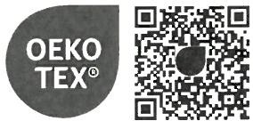**ULATUS**

Kootud kangad, sisse piiratud ulatus kohta värvid sealhulgas Hi-Vis, tehtud polüestrist, polüamiid, polü-puuvillane ja nende segud või ilma antistaatilised kiud. (Osalt

põhineb peal materjalist juba sertifitseeritud vastavalt juurde OEKO

TEX ® STANDARD 100.) STANDARD

100

SE21-275​

TÕUSU

**TOODE KLASS**

I (beebi artiklid) - Lisa 4

**See tunnistus SE 21-275 on kehtiv kuni 31.12.2024.**

**TOETAVAD DOKUMENDID**

Test aruanne : 23-1237559- l

EN - ile vastav vastavusdeklaratsioon ISO 17050-1as nõutud OEKO-TEX

OEKO -TEX ' Kasutustingimused (ToU)

-

Helena Hjartnas

Projekt Koordinaator​

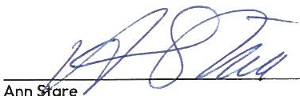

Projekt Juht

Edasi vastavust teavet (REACH, SVHC , POP, GB18401 jne . ) konbe leitud peal oeko-tex.com/en/foq.

The tunnistus põhineb​ peal​ katsetada meetodid ja nõuded​ ÖKO- TEX STANDARD 100 seda olid sisse jõudu juures a aega kohta

Molndol, 2024-03-1 4​

